快速逃離
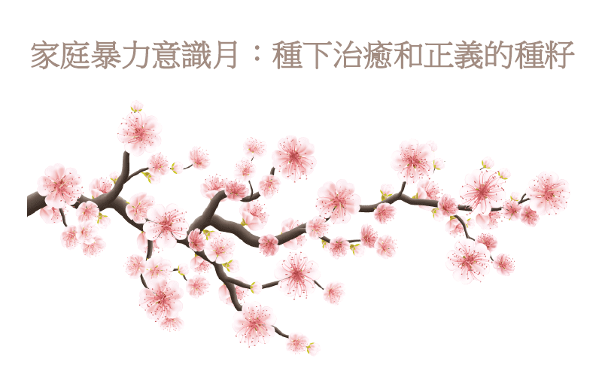
「種下治癒和正義的種籽」活動家暴倖存者調查
為了教育政策制定者和社會大眾， 重點關注家暴倖存者並且讓人們聽到他們的訴求是非常重要的；因此我們希望透過「家庭暴力意識月」活動，提供一個平台來分享您希望中的未來。我們舉辦的「種下治癒和正義的種籽」活動會將您的意見集中在以下八個不同的領域：
- 承擔責任
- 經濟公平
- 性別公正
- 種族平等/非殖民化
- 殘障公正
- 接納性傾向
- 基於信仰的支持
- 未來
我們邀請您參加我們的調查，調查中您在每個領域都會被問到一些問題。這些問題主要集中在您如何才會覺得更受支持，社區需要做哪些改變來促進治癒和正義，以及您對未來的期望。 在回答問題之前，您可以先點按下面的「下一步」，自由探索所有的問題。您可以按照喜好來回答任何數目的題目，連您的姓名也可以選擇不回答。
我們鼓勵所有的性別和性別認同的倖存者回覆調查，包括那些認同為性別流動、跨性別、雙靈、非二元性別、女同性戀、男同性戀、雙性戀、泛性戀和無性戀的人。
回答這些問題可能會讓您有所觸動，所以請隨時發電子郵件至 info@cpedv.org 聯繫我們以尋求支援。我們辦公室的開放時間為週一到週五上午 8:30 到下午 5:00，我們將會幫您與當地每週 7 天、每天 24 小時服務的倡導者取得聯繫。您也可以造訪我們的家庭暴力成員計畫地圖來尋求支援。需要立即援助？您可以撥打全國家庭暴力熱線電話 1-800-799-SAFE (7233) 或 TTY 1-800-787-3224，或者造訪 https://www.thehotline.org/ 以與倡導者交談。
您的意見最終會以櫻花樹資訊圖表形象化顯示。您在這次調查中的回答會成為櫻花樹圖上枝頭綻放的花朵，這些枝條會從上述八個根部區域中突現出來。作為反家庭暴力運動的一部分，我們計畫在接下來的幾個月中，透過我們的通訊管道來分享這個資訊。
我們衷心感謝您的考慮。如果有任何疑問，請隨時發電子郵件給通訊經理 Jessica Merrill：jessica@cpedv.org。

快速逃離

保存和恢復之後
下一步

快速逃離
Survey for Survivors | Growing the Seeds of Healing & Justice Campaign
「種下治癒和正義的種籽」活動家暴倖存者調查
在您開始之前：如果您開始覺得被這些問題觸動，請隨時發電子郵件至 info@cpedv.org 聯繫我們以尋求支援。我們辦公室的開放時間為週一到週五上午 8:30 到下午 5:00，我們將會幫您與當地每週 7 天、每天 24 小時服務的倡導者取得聯繫。您也可以造訪我們的家庭暴力成員計畫地圖來尋求支援。我們將會幫您與當地每週 7 天、每天 24 小時服務的倡導者取得聯繫。需要立即援助？您可以撥打全國家庭暴力熱線電話 1-800-799-SAFE (7233) 或 TTY 1-800-787-3224，或者造訪 https://www.thehotline.org/ 以與倡導者交談。
請注意，為了確保「家庭暴力意識月」資訊圖表寫得下這些回答，每個問題都有 250 個字元的限制。您可以按照喜好來回答任何數目的題目。為了清晰起見，回答可能會被稍加編輯。
您的姓名（選填──必要時可以留白）

名
姓
您希望您的姓名和調查結果一起寫在我們的「家庭暴力意識月」資料中嗎？ 除非得到您的許可，否則我們不會發佈任何身分識別資訊。如果此欄位為空，我們將不保留您的姓名。
是，請將我的姓名和調查結果一起寫在夥伴關係的「家庭暴力意識月」資料中。
否，不要將我的姓名和調查結果一起寫在夥伴關係的「家庭暴力意識月」資料中。
您的電子郵件（選填──如果您不想被我們聯繫，可以留白。）
承擔責任
您需要從傷害您的人那裡得到什麼，才會覺得他們有追究自己的責任？
您需要朋友、家人和社區提供什麼，才能讓自己感覺到更安全和被照顧？
經濟公平
怎樣才能確保您能夠獲得安全穩定的住房？

種族平等/非殖民化
以下兩個問題適用於原住民、移民以及有色人種倖存者：
支援系統應如何改進以滿足您的需求？

怎樣的政策會加強您身為原住民、移民或有色人種倖存者的安全？

殘障公正
以下問題適用於殘障倖存者：
支援系統應如何改進以滿足您的需求？

性別公正
考慮到家庭暴力的根源之一是僵化的性別角色，那麼您所在社區的哪些變化會加強您以原本的樣子被接受的感覺？我們鼓勵所有性別的倖存者回覆調查，包括那些認同為性別流動、跨性別、雙靈和非二元性別的人。

接納性傾向
以下問題適用於女同性戀、男同性戀、雙性戀、泛性戀或無性戀的倖存者：
學校、工作場所、宗教機構等應如何為女同性戀、男同性戀、雙性戀、泛性戀或無性戀的倖存者創造一個包容的環境，這又將如何防止暴力虐待手段？

基於信仰的支持
基於信仰的機構應如何支持和照顧遭受暴力虐待的個人和家庭？

基於信仰的機構應如何改變助長家庭暴力的社會規範？

未來
我們如何邁向一個沒有家庭暴力的加州？

您對子孫後代有什麼希望？

我們衷心感謝您參與此次調查。請記住，除非您在本調查開始時提供許可，否則我們不會發佈任何身分識別資訊。

快速逃離
保存和恢復之後
上一步 提交表單

cpedv.org/healing-justice
我們衷心感謝您參與此次調查。
如果您開始覺得被這些問題觸動，請隨時發電子郵件至 info@cpedv.org 聯繫我們以尋求支援。我們辦公室的開放時間為週一到週五上午 8:30 到下午 5:00，我們將會幫您與當地每週 7 天、每天 24 小時服務的倡導者取得聯繫。您也可以造訪我們的家庭暴力成員計畫地圖來尋求支援。我們將會幫您與當地每週 7 天、每天 24 小時服務的倡導者取得聯繫。需要立即援助？您可以撥打全國家庭暴力熱線電話 1-800-799-SAFE (7233) 或 TTY 1-800-787-3224，或者造訪 https://www.thehotline.org/ 以與倡導者交談。

